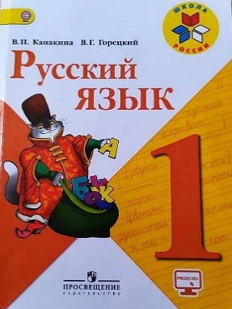
4 мая

1 класс

Русский язык

Тема. Ударение.

- Запиши в тетради:
4 мая
Словарь
Собака, собака, собака

Упражнение 4

- Выучи правило
Ударение – это выделение в слове голосом одного из слогов.
- Выполни упражнение 4 (стр. 41), 10 (стр. 43) письменно в тетради.
- Выполните упражнение 11 на стр. 44 (устно рассказать сказку).

Уважаемые родители, выполненные задания в тетради сфотографируйте и отправьте мне на почту: isakova2071@mail.ru или ВК.


